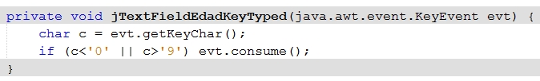
Figura 5.11.2.10. Método para validar ingreso de datos: jTextFieldEdadKeyTyped
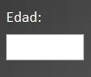
Figura 5.11.2.11. jTextFieldEdad
• Métodos para procesar los datos ingresados: Dado que los datos no se pueden almacenar del mismo modo en que se visualizan, es necesario procesarlos mediante estos métodos. Tal es el caso de las palabras que incluyen acento o la letra “ñ”, como podrá observarse en el siguiente ejemplo.
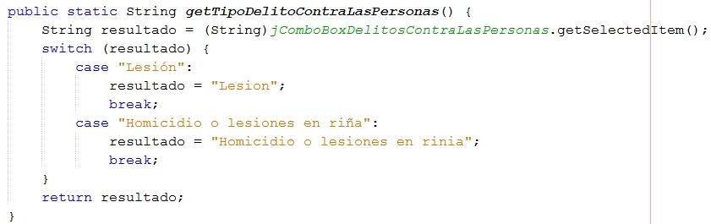
Figura 5.11.2.12. Método de procesamiento de datos: getTipoDelitoContraLasPersonas
Es el caso del jComboBoxDelitosContraLasPersonas, entre cuyas opciones se encuentran “Lesión” y “Homicidio o lesiones en riña”, las cuales poseen los caracteres recientemente mencionados que deben ser sustituidos para poder ser almacenados correctamente.
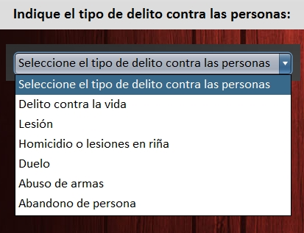
Figura 5.11.2.13. jComboBoxDeliotsContraLasPersonas
5.12. ACEPTACIÓN POR EL USUARIO DEL SISTEMA FINAL
El experto es quien se encargará de testear el sistema junto al ingeniero del conocimiento y desarrollador, realizando simultáneamente una evaluación del mismo para finalmente manifestar si satisface o no todas sus expectativas y exigencias, tanto en la precisión de los resultados brindados como en la comodidad respecto al uso del sistema y la eficiencia del mismo.
5.13. DEFINICIÓN DEL MANTENIMIENTO DEL SISTEMA GLOBAL
En caso en que la organización deje de dedicarse a un determinado tipo de delitos que se encuentren presentes en el sistema, éstos podrían ser ocultados de la interfaz para brindarles mayor comodidad a los usuarios al momento de realizar el asesoramiento al cliente.
En caso que la organización desee aumentar la cantidad de delitos sobre la cual puede ofrecer asesoramiento, el modelado del sistema se encuentra apto para poder realizar una nueva versión del mismo que incorpore a tales delitos.
5.14. DEFINICIÓN DEL MANTENIMIENTO DE LAS BASES DE CONOCIMIENTO
En esta etapa debe realizarse una revisión de las reglas construidas junto al experto, en caso de haberse actualizado el Código Penal de la Nación Argentina, donde sus artículos estén involucrados en dichas reglas. De tal modo se puede mantener la exactitud de la respuesta brindada por el sistema, permitiendo así un asesoramiento más preciso para el cliente.
5.15. ADQUISICIÓN DE NUEVOS CONOCIMIENTOS
Si el Código Penal de la Nación Argentina sufre modificaciones o la empresa donde el sistema será instalado desea expandir la cantidad de delitos sobre la cual puede ofrecer asesoramiento a los clientes, será necesario nuevamente reunirse con el experto para realizar el análisis correspondiente y actualizar las reglas afectadas por los cambios en la ley o crear las nuevas reglas relacionadas con los delitos que anteriormente no estaban incorporados en el sistema.
Debe considerarse que tales modificaciones pueden requerir de cambios en la interfaz del sistema.

5.16. ORGANIZAR LA TRANSFERENCIA TECNOLÓGICA
No es lo mismo el uso del sistema por sus constructores que por los usuarios del mismo. El único modo de eliminar estas diferencias es mediante una meticulosa transferencia tecnológica, la cual puede alcanzarse a través del entrenamiento en sesiones de tutoría entre los diseñadores y los usuarios, que sean de utilidad tanto para explicar el uso del propio sistema como para manejar y entender la documentación del mismo, tal como lo expresan Carrillo Verdun, (1987); García-Martínez y Britos, (2004); García-Martínez, (1992) y Gómez et al., (1997).
5.17. COMPLETAR LA DOCUMENTACIÓN DEL SISTEMA
Esta sección tiene como objetivo guiar a los nuevos usuarios del sistema respecto del uso del mismo mediante el manual de usuario, el cual podrá visualizarse en el anexo del presente trabajo.

